Приложение к ФОП СОО

«СОГЛАСОВАНО»  Заместитель начальника управления  образования  ________________Л.В.Золотарева  «_____» августа 2024 г. | «УТВЕРЖДАЮ»  Директор МБОУ «Средняя  общеобразовательная школа № 25»  _________________ Ю.В.Хлопцева  Приказ от «29» августа 2024 г. №333  Принято на педагогическом совете  Протокол № 1 от 29.08.2024 г.

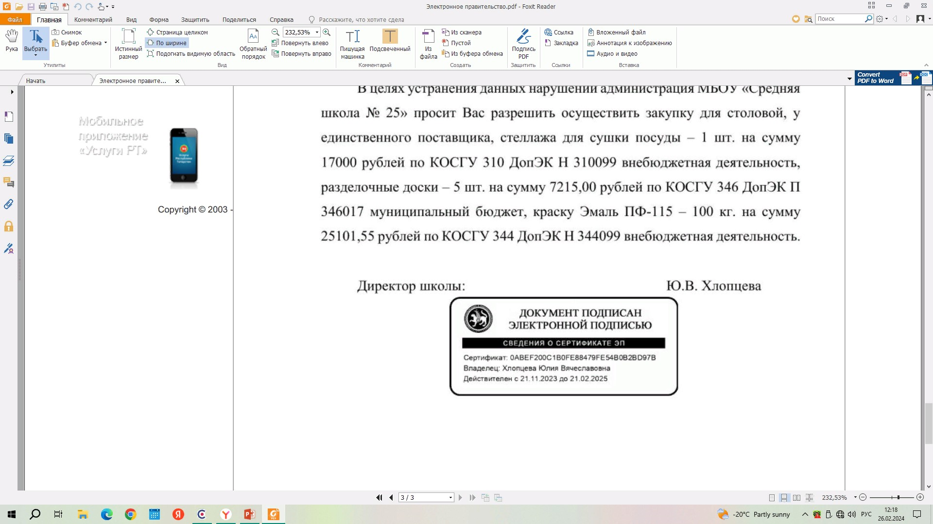

УЧЕБНЫЕ ПЛАНЫ
на уровень среднего общего образования
муниципального бюджетного общеобразовательного учреждения
города Набережные Челны
«Средняя общеобразовательная школа №25»
на 2024/2025 учебный год

ПОЯСНИТЕЛЬНАЯ ЗАПИСКА
к учебному плану на уровень среднего общего образования
МБОУ «Средняя общеобразовательная школа №25» города Набережные Челны
на 2024/2025 учебный год

Учебный план МБОУ «Средняя общеобразовательная школа №25» для 10-11-х классов, реализующих ФГОС СОО и ФОП СОО разработан на основе следующих документов:
- Закона Российской Федерации от 29.12.2012 г. № 273-ФЗ «Об образовании в Российской Федерации» (с изменениями и дополнениями);
- Закона Российской Федерации от 25.10.1991 г. №1087-1 (ред. от 12.03.2014) «О языках народов Российской Федерации»;
- Закона Республики Татарстан от 22.07.2013 г. № 68-ЗРТ «Об образовании» (с изменениями и дополнениями);
- Закона Республики Татарстан от 8.07.1992 г. № 1560-XII «О государственных языках Республики Татарстан и других языках в Республике Татарстан» (с изменениями и дополнениями);
- Федерального государственного образовательного стандарта среднего общего образования (утвержден приказом Министерства образования и науки Российской Федерации от 17.05.2012 г. № 413);
- Федерального государственного образовательного стандарта среднего общего образования (утвержден приказом Министерства просвещения Российской Федерации от 12.08.2022 г. № 732) (с изменениями и дополнениями);
- Федеральной образовательной программой среднего общего образования (утвержден приказом Министерства просвещения Российской Федерации от 18.05.2023 № 371) (с изменениями и дополнениями);
- Порядка организации и осуществления образовательной деятельности по основным образовательным программам – образовательным программам начального общего, основного общего и среднего общего образования, утвержденным приказом Министерства просвещения Российской Федерации от 22 марта 2021 года № 115 (с изменениями и дополнениями);
- Приказа Министерства просвещения РФ от 18 июля 2024 г. №499 "Об утверждении федерального перечня электронных образовательных ресурсов, допущенных к использованию при реализации имеющих государственную аккредитацию образовательных программ начального общего, основного общего, среднего общего образования";
- Федерального перечня учебников, допущенных к использованию в образовательном процессе в образовательных организациях, реализующих образовательные программы общего образования и имеющих государственную аккредитацию;
- СП 2.4.3648-20 «Санитарно-эпидемиологические требования к условиям и организации воспитания и обучения. Отдыха и оздоровления детей и молодежи» от 28.09.2020 №28;
- СанПиН 1.2.3685-21 «Гигиенические нормативы и требования к обеспечению безопасности и (или) безвредности для человека факторов среды обитания» от 28.01.2021 №2.
Учебный план предусматривает двухлетний нормативный срок освоения образовательных программ среднего общего образования. Продолжительность учебного года в 10-11 классах – 34 учебные недели. В соответствии с СанПиН установлена 6-дневная учебная неделя.
Учебный план предусматривает реализацию профилей:
Технологический (инженерно-технологический) профиль ориентирован на производственную, инженерную и информационную сферы деятельности, поэтому в данном профиле для изучения на углубленном уровне выбираются математика, физика. Все остальные предметы учебного плана технологического профиля изучаются на базовом уровне.
Курсы по выбору представлены следующим образом:
- «Русский язык в современном мире» - 1 час в 10 классе и 2 часа в 11 классе;
- «Технология создания сайтов» - 1 час в 10 и 11 классах.
Социально-экономический профиль – продолжает традиции школы и ориентирует на профессии, связанные с социальной сферой, финансами и экономикой, с обработкой информации, с такими сферами деятельности, как управление, предпринимательство, работа с финансами и др. В данном профиле для углубленного изучения выбраны предметы – математика, обществознание.
Курсы по выбору представлены следующим образом:
- «Технология создания сайтов» - 1 час в 10 и 11 классе;
- «Русский язык в современном мире» - 1 час в 10 и 11 классе;
- «Лабораторный практикум по физике» - 1 час в 10 и 11 классе;
- «Практическое обществознание» - 1 час в 11 классе.
Гуманитарный профиль - ориентирует на такие сферы деятельности, как педагогика, психология, общественные отношения и др. В данном профиле для углубленного изучения выбраны предметы – иностранный (английский) язык, обществознание.
- «Дополнительные главы математики» - 1 час в 10 и 11 классе;
- «Русский язык в современном мире» - 1 час в 10 классе и 2 часа в 11 классе;
- «Вопросы ЕГЭ за рамками базового уровня» - 1 час в 10 и 11 классе;
- «Практическое обществознание» - 1 час в 11 классе.
По заявлению родителей (законных представителей) несовершеннолетних обучающихся осуществляется изучение предметов «Родной (татарский/русский) язык», «Родная (татарская/русская) литература» или «Государственный (татарский) язык Республики Татарстан».
При изучении предметов «Иностранный (английский) язык», «Родной (татарский/русский) язык», «Родная (татарская/русская) литература», «Государственный (татарский) язык Республики Татарстан», «Информатика», «Физическая культура» осуществляется деление учащихся на подгруппы.
Промежуточная аттестация – процедура, проводимая с целью оценки качества освоения обучающимися части содержания или всего объема учебной дисциплины за учебный год (годовое оценивание).
Промежуточная аттестация проходит в соответствии с календарным учебным графиком. Формы и порядок проведения промежуточной аттестации определяются «Положением о формах, периодичности и порядке текущего контроля успеваемости и промежуточной аттестации обучающихся МБОУ «Средняя общеобразовательная школа №25» г. Набережные Челны.
Все предметы обязательной части учебного плана оцениваются по полугодиям. Курсы из части, формируемой участниками образовательных отношений, являются безотметочными и оцениваются зачет/незачет по итогам года.
Учебный план полностью обеспечен программно-методическими пособиями, учебниками и учебно-методической литературой.

